Прилог 1

## ГОТОВИНСКИ ДЕПОЗИТ - НАЧИН НА ПОПОЛНУВАЊЕ НА УПЛАТНИЦА ВО СОЦДАД (ОБРАЗЕЦ ПП 50)

При уплати на депозитна сметка фиксните податоци се како што е прикажано на сликата

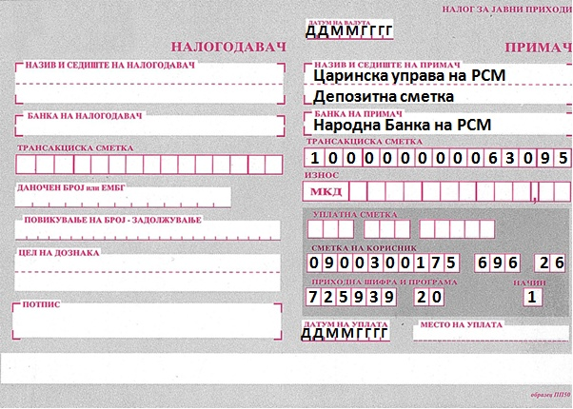

- НАЗИВ НА ПРИМАЧОТ - Царинска Управа на РСМ Депозитна сметка

- БАНКА НА ПРИМАЧОТ - Народна банка на РСМ

- СМЕТКА - единствената трезорска сметка 100-0000000630-95

- СМЕТКА НА БУЏЕТСКИ КОРИСНИК - ЕДИНКА КОРИСНИК 0900300175 696 26

- ПРИХОДНА ШИФРА И ПРОГРАМА 725939 20

- НАЧИН - за да може уплатувачот “веднаш” да ги користи своите средства во царинска постапка, начинот на плаќање мора да биде - 1 - т.е. уплатата веднаш да биде реализирана од страна на деловната банка.

Полето **ПОВИКУВАЊЕ БРОЈ-ЗАДОЛЖУВАЊЕ** се пополнувасо:

**Префикс-РБД број (кога РДБ бројот е познат)**

**Префикс-GGMK (кога РБД бројот не е познат)**

GG- година

MK – шифра на држава

**РБД број** е број на царинска декларација кој секогаш се пополнува **со големи букви и со латинична подршка, без празни места.** Ги содржи следените карактери:

**GGMKIMHHHHXXXXXXXP** кои означуваат:

GG – година кога е евидентиран документот

MK- шифра на држава

IM/EX-увозна/извозна постапка

HHHH-Царинска испостава

XXXXXXX-број на декларација

P-контролен број од 0 до 9

**Префиксот може да биде:**

**950**- дополнителна верификација на царинската вредност, земање

мостри или дополнителна проверка на доказот за потекло

**953**- постапки со економски ефект

**Пример:** 950-19MKIM101000000251 ( за позната декларација) или

950-19MK (кога декларација не е позната)

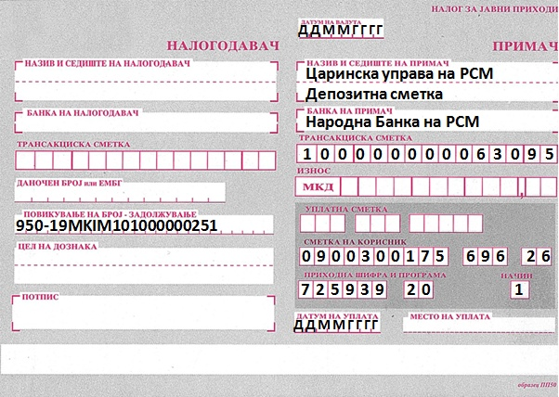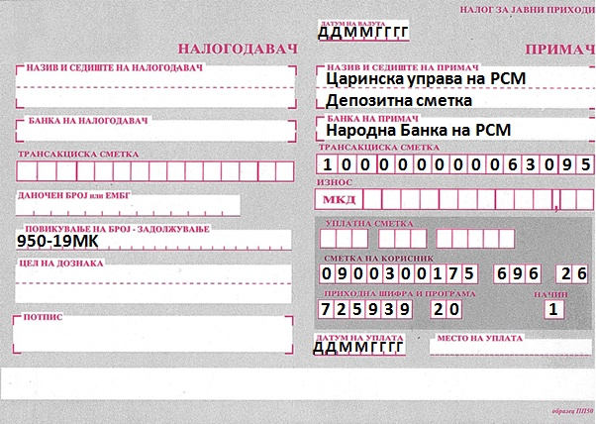

**Пример:** 953-19MKIM101000000251 ( за позната декларација) или

953-19MK (кога декларација не е позната)

